**ROTEIRO DE ATIVIDADES**

**IDENTIFICAÇÃO: ELETIVA : MATEMÁTICA FINANCEIRA**

NOME DA PROFESSORA: Grasiela Paula Genari Soares

ANO: 9º Ano do Ensino Fundamental - Turma A

NÚMERO DE AULAS A QUE EQUIVALE ESTE ROTEIRO: 02aulas

**Atividade 4**: Semana 06/07 a 10/07/2020

**HABILIDADES A SEREM TRABALHADAS**

Educação financeira, resumidamente, é um processo no qual indivíduos e sociedade melhoram a sua relação com o dinheiro e passam a controlar os seus ganhos e gastos mais racionalmente. Diferentemente do senso comum, que a vê como um método curativo, ou seja, que vai solucionar todos os problemas financeiros encontrados, a educação financeira é uma ação preventiva, que ajuda os indivíduos a se planejarem quanto ao futuro e entenderem como suas ações no cotidiano impactam o seu orçamento mensal, trimestral ou até mesmo anual. A eletiva, portanto, busca ensinar conceitos de educação financeira que se apliquem à realidade do aluno e ajudá-lo a planejar suas ações, suas relações de consumo sua relação com a própria matemática, pois o curso busca ressignificá-la através dos exemplos práticos em que a educação financeira se aplica.

**Nesse momento faremos nossa disciplina por meio da pesquisa, leitura e interpretação de textos de diferentes gêneros abordando temas atuais.**

**ATIVIDADE A SER REALIZADA**

**CAÇA-CORONAVÍRUS**

As notícias sobre a pandemia do novo coranavírus (Covid-19) estão nos acompanhando do café da manhã ao jantar. Por isso, criei um jogo de caça-palavras para testar se você está bem informado e ligado nas principais palavras em evidência no momento.

Ao todo, são 10 vocábulos escondidos na horizontal, vertical e diagonal, sem palavras ao contrário. Desafie alguém da sua casa e divirta-se neste momento de enfrentamento ao Covid-19.

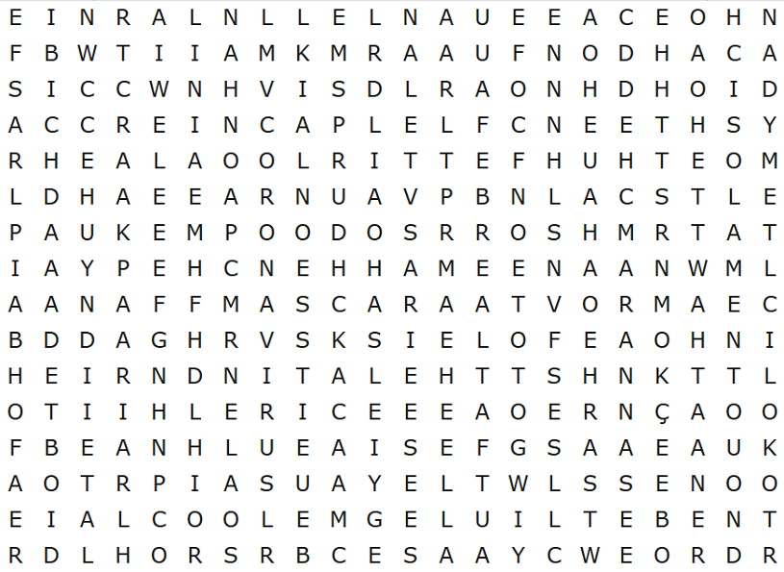

**Responder às atividades no caderno e enviar no Google Classroom nos arquivos lá postados. Caso ainda não tenha acesso, enviar para o e-mail:** grasielagenari@prof.educacao.sp.gov.br

**RECURSOS NECESSÁRIOS**

**Acessem o Site:** [https://esidnei2012.wixsite.com/escolacid](https://l.facebook.com/l.php?u=https%3A%2F%2Fesidnei2012.wixsite.com%2Fescolacid%3Ffbclid%3DIwAR1OO_oWmUb-nrOyBgWPM1ulw6Vu9K_qUVjxO3ogRQ7_6bN8jMw-8cG_DFs&h=AT1jH9wbT6phyv19HTQUucol_nyGQBdUZrJ5hCrfQxY0SKfDJZ3chJA6CJUojtLkQ9Q1kaCq1bk3HuTWbqMStm8T3X6shFHEvxuVXCQ020yZSb88RFQA0wulD6j4KMT38-EE&__tn__=-UK-R&c%5b0%5d=AT3cehPmKUzqmObjIbzqmElBV_41-Rb_kdzZP_f1GGBpQ9ad6xoc8j-bevNsHcbX9tp-_MOW8oLJWORUzKyaOW_A3WNkL5dDMWXb35s8a41G9ErqzD-Hluhh4lBzKm87fKA1ebuuNzC09NmG-kq372hu3r63d1Z8c_5xYlE1YlQD-TtwMXMEsWHd-o3k) para obter as atividades postados no Google Classroom e ferramentas de pesquisa para realizar o que foi proposto.

As atividades devem ser postadas no Google Classroom, preferencialmente.

**QUERO SABER MAIS**

Esclarecimento de dúvidas no Google Classroom:

9º A – sexta-feira, das **13h** **(código 3mm7jju)**